お弁当メニュー例

・唐揚げ弁当 ・そぼろ弁当
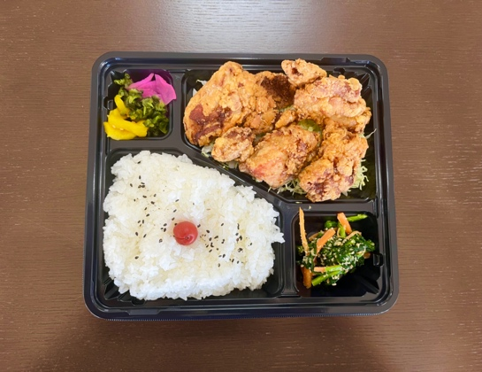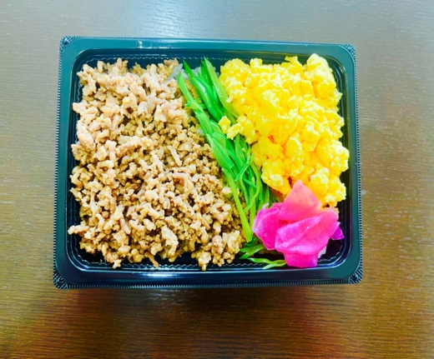
・のり弁当 ・とり唐 甘辛炒め
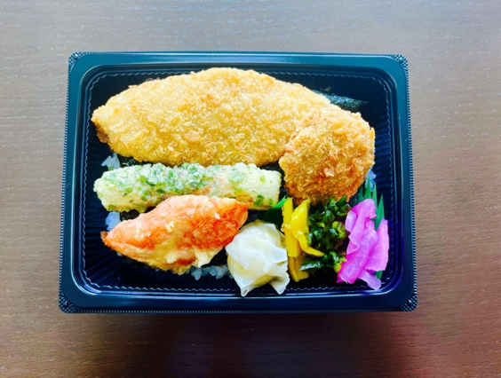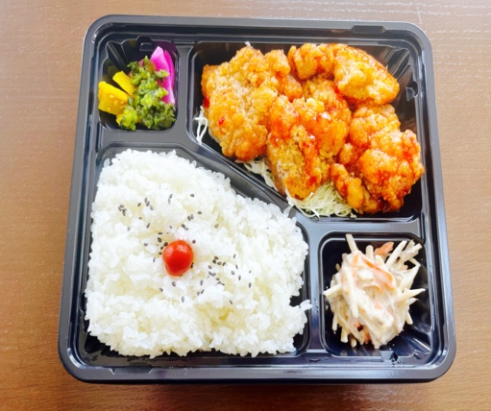

・イカフライ、生姜焼き弁当
